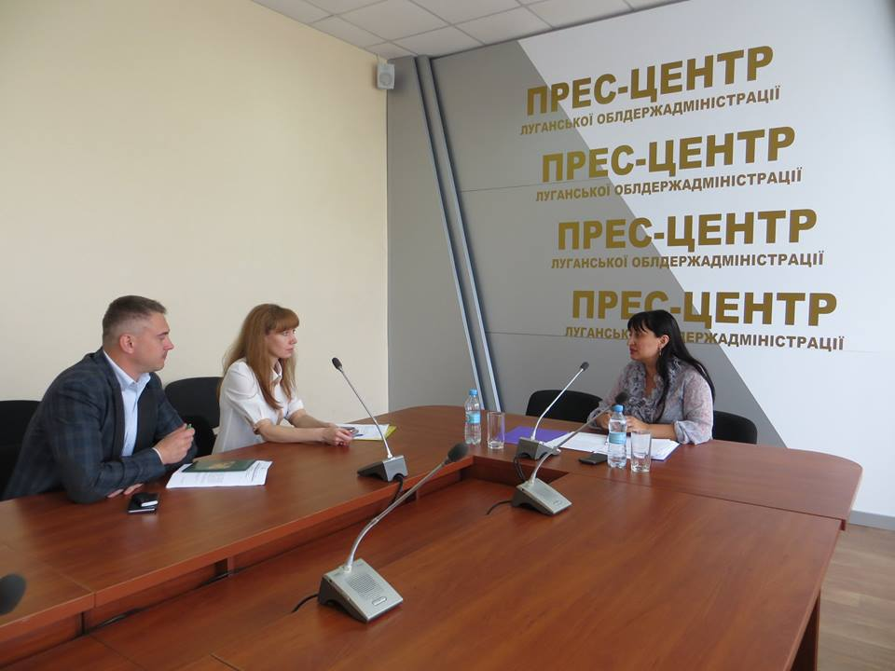
17 травня заступник голови Попаснянської райдержадміністрації, в.о. голови – керівника районної військово-цивільної адміністрації Валерій Куліков та начальник архівного відділу Кристина Хащенко прийняли участь у засіданні колегії Державного архіву Луганської області, яке відбулося в Луганській обласній державній адміністрації під головуванням директора Державного архіву Луганської області - Катерини Безгинської та за участю члена колегії, заступника голови - Ольги Лішик. На засідання були запрошені керівники архівних підрозділів місцевих адміністрацій та міських рад разом із заступниками, які курують архівну справу.
На порядку денному розглядалися питання, присвячені підсумкам комплексних перевірок діяльності служб діловодства, експертних комісій та архівних підрозділів Департаменту освіти і науки ОДА, діяльності архівних відділів Попаснянської, Новоайдарської та Старобільської райдержадміністрацій, роботі зі зверненнями громадян, реалізації пріоритетних напрямків реформування державної служби в Держархіві, охороні праці та дотриманні пожежної безпеки, контролю за виконанням рішень колегій Державного архіву.По завершенню колегії Катерина Безгинська повідомила, що незабаром планується робочий візит до Попаснянської райдержадміністрації, з метою моніторингу виконання плану заходів з усунення недоліків, виявлених фахівцями Держархіву під час комплексної перевірки діяльності архівного відділу.

